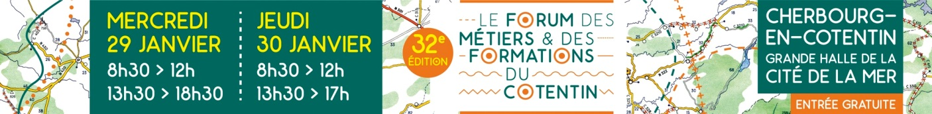

Nom : ……………………………………….. Prénom : ………………………………….…………...
Classe : ………………. Collège : ………………………………………………..

Fiche Métier : ………………………………………………………………………………………………..
En quoi consiste ce travail ?

Quelles sont vos principales activités ?

A quoi ressemble une journée type ?

Quelles sont les conditions de travail ? (horaires / rythme / lieu / …)
Combien d’heures travaillez-vous dans une semaine ?
Doit-on se déplacer pour exercer ce métier ?

Utilisez-vous des outils, des machines ?

Ce métier comporte-t-il des risques ?

Avec qui travaillez-vous au quotidien ?
(Seul / équipe / …)

A-t-on des responsabilités quand on exerce ce métier ?

Quelles sont les qualités requises pour ce métier ?

Quelles compétences faut-il avoir pour exercer ce métier ?

Faut-il bien comprendre et savoir s’exprimer dans un anglais soutenu ?

Est-ce un travail physique ?

Quelles études faut-il avoir fait ?

Quel est votre parcours de formation ?

Quels diplômes faut-il avoir ?
Y a-t-il des contre-indications pour exercer ce métier ?

Est-ce un métier qui recrute?

Peut-on évoluer dans ce métier ?

Quel est le salaire moyen ?

Quels sont les avantages ?

Quels sont les inconvénients ?

